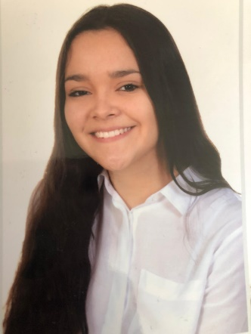

**DATOS PERSONALES**

Nombre y Apellidos: **YARELLY RAMIREZ CASTAÑEDA**

Fecha de nacimiento: 05 de Marzo de 2001

Domicilio: Getafe - Madrid

Móvil: 611435578

Correo electrónico: [yarellyramirez5@hotmail.com](mailto:yarellyramirez5@hotmail.com)

**FORMACIÓN ACADÉMICA**

* Actualmente cursando el segundo año de Enfermeria en la Universidad Pontificia Comillas en centro San Juan de Dios
* (2017-2019) BACHILLERATO en centro Jesús de Nazareno (Getafe - Madrid)
* (2016) GRADUADO ESCOLAR en centro Jesús de Nazareno (Getafe-Madrid)

**FORMACIÓN PROFESIONAL**

De momento no poseo experiencia profesional.

**OTROS DATOS DE INTERÉS**

* Incorporación inmediata
* Disponibilidad: turno de tarde entre semana y mañana y tarde los fines de semana
* Conocimientos de informática a nivel de usuario medio/alto
* Idiomas: B1.2